TRAKŲ LOPŠELIS – DARŽELIS ,,OBELĖLĖ“
KO BIJO GRIPAS?
2017m. gruodžio 13d. ,,Paukštelis“ grupės ugdytiniams sveikatos priežiūros specialistė V.Ochmanienė pravedė valandėlę apie gripą. Paaiškino kokie yra šio klastingo susirgimo požymiai, kokios įprastos kasdieninės priemonės rekomenduojamos norint nesusirgti. Vaikams labai patiko specialistės pasekta pasakėlė apie gripuką. Kad gripukas neateitų į svečius visi nutarėme laikytis šių taisyklių: dažnai ir taisyklingai plauti rankas su muilu, vartoti daug skysčių, gerti žolelių arbatą su medumi, valgyti maisto produktus turtingus Vitaminu C, o susirgus – nelankyti darželio, gydytis ir laikytis gydytojo nurodymų. Taip pat nebijoti pasiskiepyti nuo šios ligos.
Specialistė vaikams įteikė knygeles – pratybas apie sveikatai palankią mitybą ,,Brokoliukas“, su kuriomis bus dirbama grupėje.
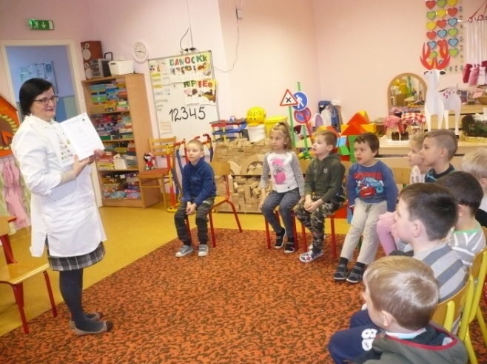
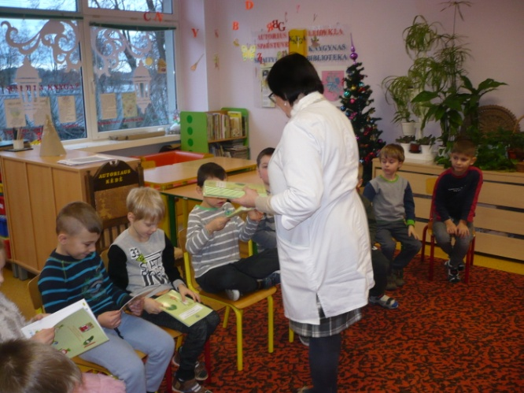
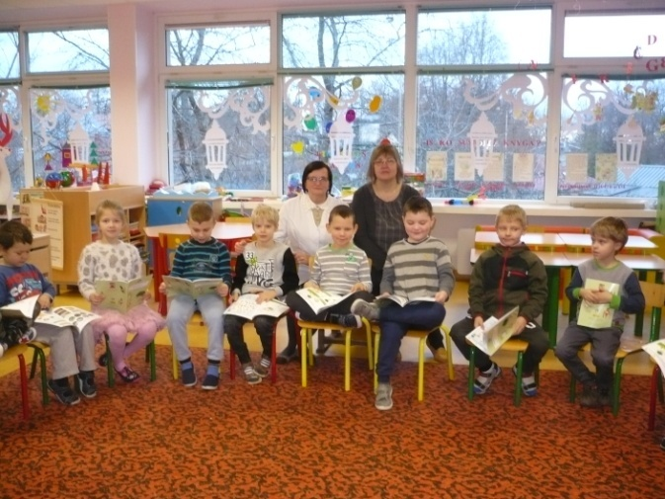
Parengė: visuomenės sveikatos priežiūros specialistė V.Ochmanienė

